Anordnung der Lernsituationen im Lernfeld 5: Überholungs- und Erneuerungsbeschichtungen ausführen (80 UStd.)
Nr. | Abfolge der Lernsituationen | Zeitrichtwert (UStd.)
5.1 | Garagentor überarbeiten – Analyse- und Prüfverfahren | 8
5.2 | Garagentor überarbeiten – Vorbereiten und Beschichten
5.3 | Garagentor überarbeiten - Mengenermittlung
…

Curricularer Bezug:
Ausbildungsjahr: 2
Lernfeld Nr. 1: Überholungs- und Erneuerungsbeschichtungen ausführen (80 UStd.)
Lernsituation Nr. 5.1: Garagentor überarbeiten – Analyse- und Prüfverfahren (8 UStd.)
Handlungssituation:  Es liegt ein Auftrag zur Überarbeitung eines beschichteten Garagentores aus Stahl vor. An einigen Stellen ist die Beschichtung beschädigt und der Untergrund verrostet.  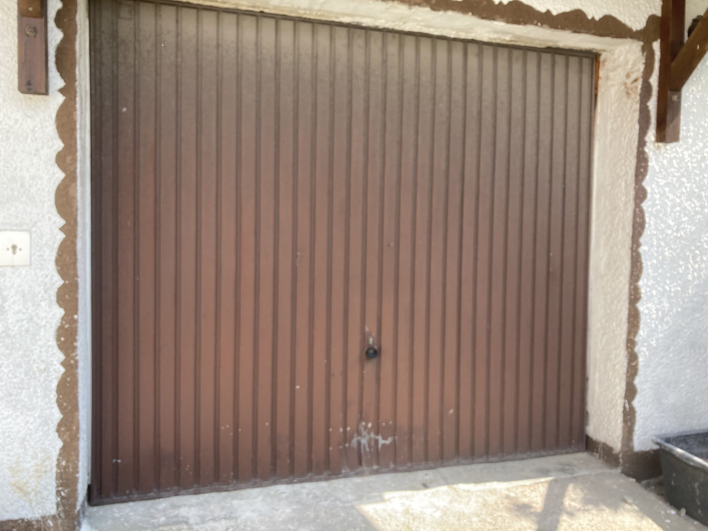 | Handlungsergebnis:  - Maßstabsgerechte Darstellung des Garagentores  - Arbeitsablaufplan  - Musterprüfflächen  - Checkliste  - Videoclips, Präsentation
Berufliche Handlungskompetenz als vollständige Handlung:  Die Schülerinnen und Schüler:  - analysieren mit Hilfe von Fotos, Zeichnungen und eventuell am Objekt die Gegebenheiten des Garagentores.  - informieren sich über die Vorstellungen des Kunden und den Objektzustand.  - informieren sich über die Analyse- und Untergrundprüfverfahren.  - planen die Analyse- und Untergrundprüfverfahren unter Berücksichtigung der Arbeits- und Umweltschutzmaßnahmen.  - entscheiden sich für die Anwendung geeigneter Verfahren.  - führen die Analyse- und Prüfverfahren an Musterflächen durch.  - kontrollieren und dokumentieren die Ergebnisse der Prüfverfahren.  - präsentieren ihre Prüfergebnisse vor der Klasse.  - bewerten und reflektieren die Ergebnisse der Untergrundprüfverfahren und nutzen die Erkenntnisse für weitere Vorplanungen. | Konkretisierung der Inhalte:  - Augenschein  - erweiterter Gitterschnitt  - Kratzprobe  - Lösemittelprobe  - Rostgrade  - Korrosionsarten  - Prüfprotokoll  - Soll-Ist-Vergleich  - Präsentationssoftware, Videoclips  - Feedback-Bogen
Didaktisch-methodische Anregungen:
(z. B. Möglichkeiten der Leistungsbewertung und Lernortkooperationen sowie Materialien und Medien)

Originaltor, Fotos
Fachbuch und Internetrecherche
Technische Merkblätter
Musterflächen
Bewertung der Prüfprotokolle und Checklisten

Medienkompetenz, Anwendungs-Know-how, Informatische Grundkenntnisse
(Bitte markieren Sie alle Aussagen zu diesen drei Kompetenzbereichen in den entsprechenden Farben.)

